KМинистерство науки и высшего образования Российской Федерации

Федеральное государственное автономное образовательное учереждение высшего образования

**«Пермский национальный исследовательский политехнический университет»**

Электротехнический факультет

Кафедра «Информационные технологии и автоматизированные системы»

Направление подготовки: Разработка информационных систем (РИС)

**Лабораторная работа 2**

Выполнил студент гр. РИС-24-3б

Караваев Артем Андреевич

Проверил:

Доц. каф. ИТАС

Ольга Андреевна Полякова

г. Пермь, 2024

**Постановка задачи.**

15 вариант:

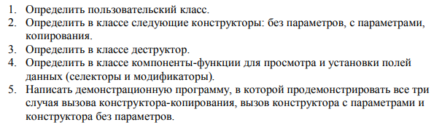

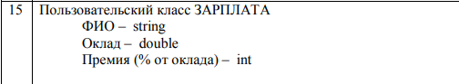

Программа на с++:

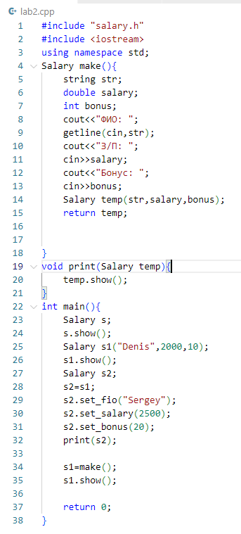

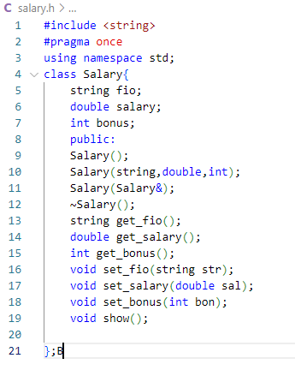

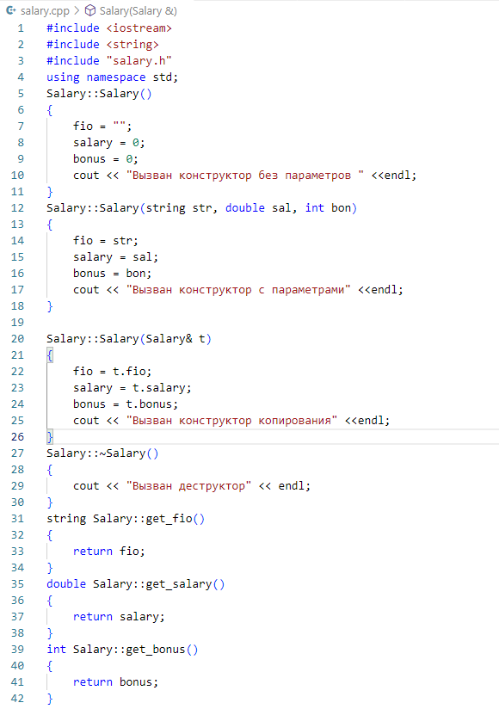

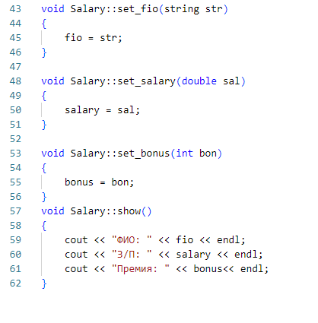

Блок-схема:

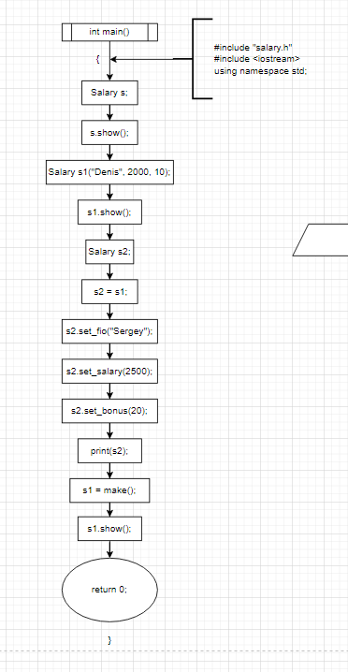

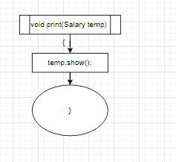

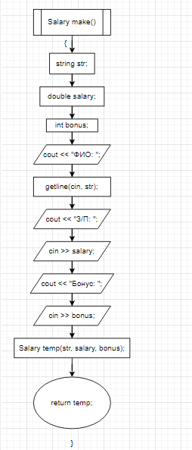

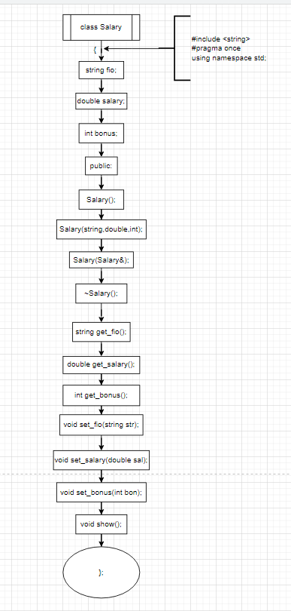

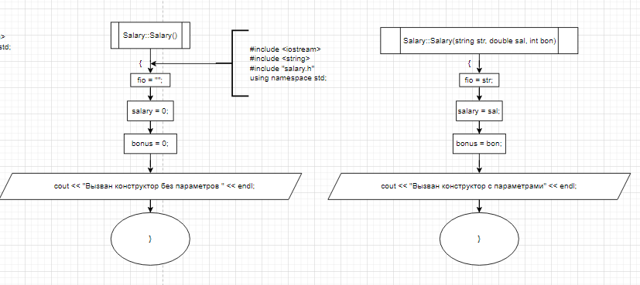

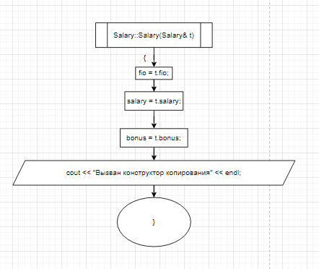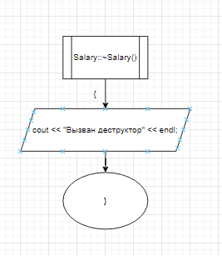

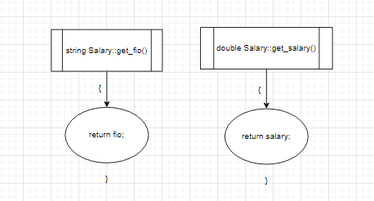

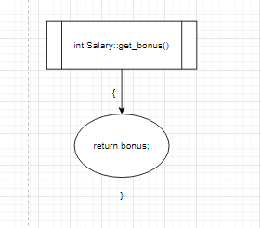

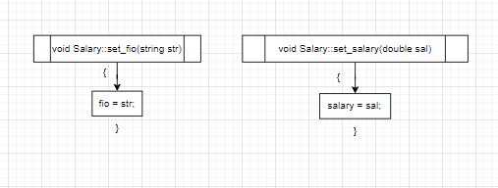

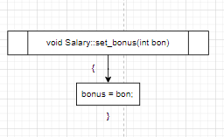

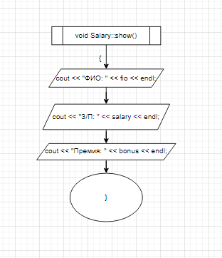

Входные и выходные данные:

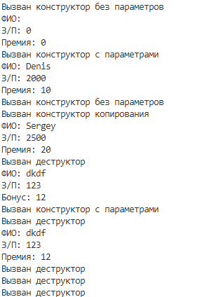

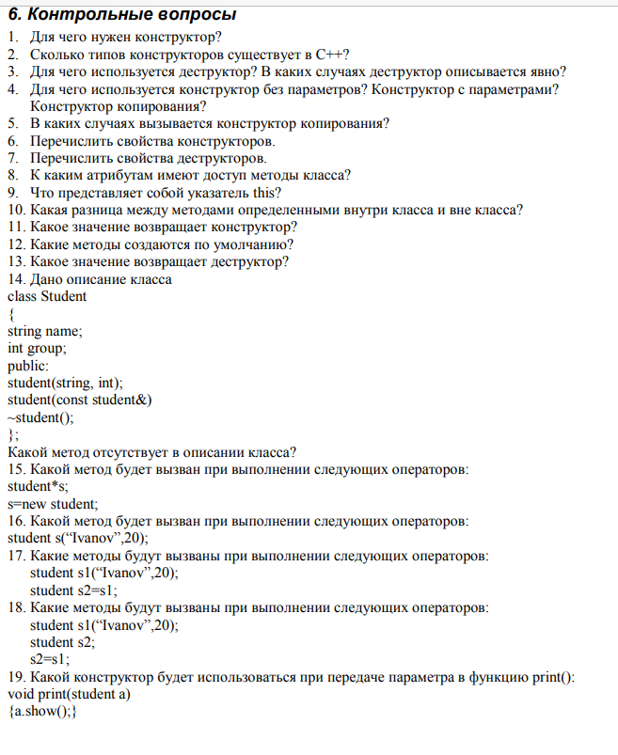

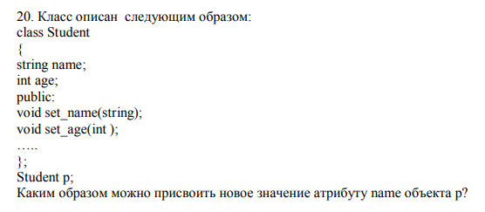

1. Для инициализации объекта при создании.
2. 3: конструктор без параметров, с параметрами, копирования.
3. Для освобождения динамической памяти в конце жизни объекта класса.
4. Без параметров: создание объекта с значениями по умолчанию;С параметрами: инициализация конкретными значениями;Копирования: создание копии существующего объекта
5. При передаче объекта по значению, возврате объекта из функции, явном копировании.
6. Имя совпадает с классом, нет возвращаемого типа, могут быть перегружены, вызываются автоматически
7. Имя: ~ИмяКласса, нет параметров и возвращаемого значения, вызывается автоматически
8. Ко всем.
9. Указатель на текущий объект класса, используется для доступа к его членам.
10. Внутри: прописываются как обычные функции. Вне: нужно указывать принадлежность через ИмяКласса::.
11. Ничего
12. Конструктор по умолчанию, копирования, деструктор.
13. Ничего.
14. Конструктор по умолчанию.
15. Конструктор по умолчанию
16. Конструктор с параметрами.
17. Конструктор с параметрами, копирования.
18. Оператор присваивания.
19. Конструктор копирования
20. 

https://github.com/Prefix008/lab.git